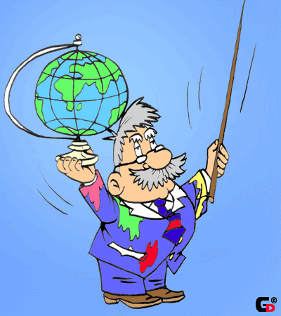
Гимнастика для мозга

Это прежде всего упражнения для развития взаимодействия работы глаз, речи и руки. Без этого взаимодействия невозможно эффективное обучение навыку чтения и письма, поскольку при чтении и письме мы следим по строке глазами, проговариваем (вслух или шепотом) и пишем (ведем пальцем под буквами) одновременно.

1. «Раз!» — хлопаем перед грудью прямыми руками,
«Два!» — правой рукой коснуться левого уха, а левой рукой – носа,
«Три!» — хлопаем перед грудью прямыми руками,
«Четыре!» — левой рукой касаемся правого уха, а правой рукой – носа,
«Ушко,» — хлопаем перед грудью прямыми руками,
«Носик-»- правой рукой коснуться левого уха, а левой рукой – носа,
«Заце…» — хлопаем перед грудью прямыми руками,
«пили!» — левой рукой касаемся правого уха, а правой рукой – носа. Выполнять 2 раза подряд.

2. «На море-океане, у острова Буяна, бывают вот такие и во-о-от такие волны» — выполняем волнообразные движения руками перед грудью, вперед.

«Плывет папа дельфин, к нему – мама дельфин, а к ним дельфин дочка и дельфин сыночек» — выполняем волнообразные движения кистями рук с пересечением воображаемой середины тела.

«А со дна морского к дельфинам поднимаются: морские звезды, морские ежи, морские змейки, морские коньки и медузы. Они знают, что там, где дельфины будет весело и интересно!» — на каждое название – выполняем волнообразное движение одним пальцем руки (двумя руками одновременно), в конце поднять руки вверх и потрясти кистями. Руки «бросить» вниз.

3. «Лезгинка» Одна рука — кулак перед грудью локоть вниз, большой палец – в сторону, вторая рука согнута параллельно полу, прямой кистью упирается в мизинец кулака – 8 смен такого положения.

4. «Медвежьи игры» — борьбу на диване, на полу. Различные захваты, обхваты ребенка, чтобы он вырывался из Ваших рук, в «Царя дивана» и пр.

5. Пальчиковые игры, начиная с «Сорока-белобока …», теневой театр, «Ладушки, ладушки,..»

6. Рисование двумя руками одновременно.

7. «Руки-ноги» С любой темой, пройденной в классе. На звонкий согласный – руки поднять вверх или опустить, на глухой согласный – сесть или встать. На имя существительное руки поднять вверх или опустить вниз, на остальные слова работают ноги – сесть или встать.

